**App首页 （请帮忙美化至高保真效果）**

1. 首次打开，先获取GPS数据，定位使用者所在的城市
2. 如果没有取得GPS位置，可搜索城市，
3. 城市搜索下方，放置线上导购，线下优惠券，寄查收，的图标入口
4. 下方图片滚动展示小跟班所支持的世界城市
5. 最下方放置小跟班的注册和登录入口

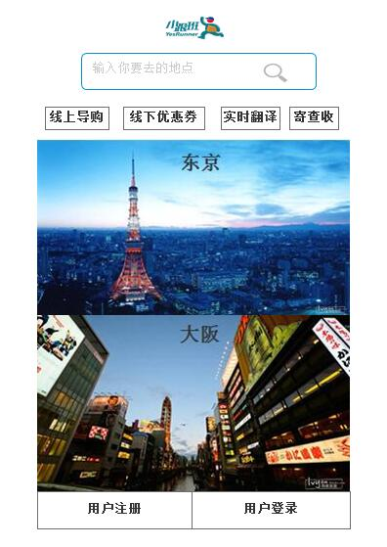

**线上导购 （请帮忙美化至高保真效果，并且加入收藏夹有商品加入的动作，如淘宝）**

1. 页面显示商品折扣信息 （由运营团队维护）
2. 商品后面有直达购买网站链接和加入我的小跟班收藏夹的入口
3. 底部的导航栏包括首页，收藏夹，我的信息三个入口

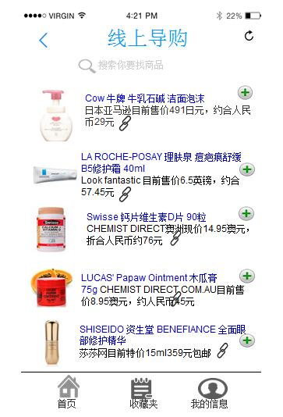

**线下优惠 （请美化）**

1. 页面显示线下门店活动信息（由运营团队维护）
2. 点击后后可以查看该家门店介绍，官方网站和查看地理位置，优惠介绍
3. 底部的导航栏包括首页，收藏夹，我的信息三个入口

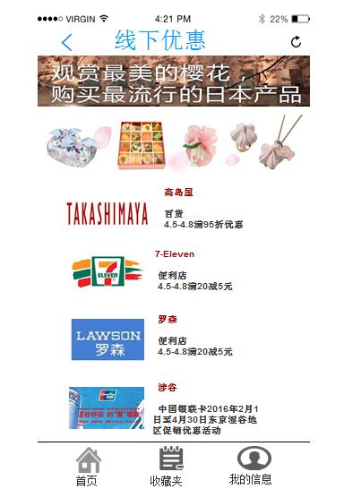 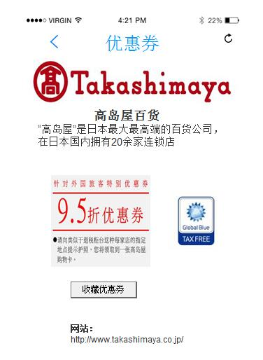

**寄查收 （重点！）**

1. 页面是发件，驿站，查件的入口 （请美化）

下面显示最近的发件记录

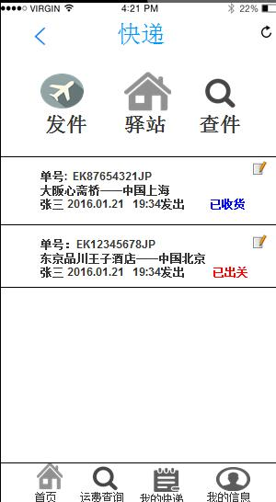

1. 发件界面（做成的效果请参照范本）

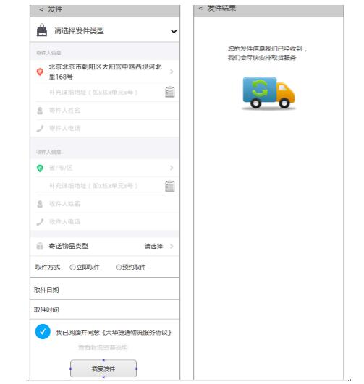

点击选择发件类型：跨境件，日本国内件

寄件人信息：缺省根据地理位置取出最近信息，点击显示周围地理位置地名列表，可以补充详细,点击通讯录图标，进入个人中心发件人地址簿页面，选择后返回，也可以补充修改。

寄件人姓名和电话输入

收件人信息：点击选择省市区，根据发件类型，显示不同国家的省市区数据，点击通讯录图标，进入个人中心收件人地址簿页面，选择后返回，也可以补充修改。

输入收件人姓名和电话

选择寄送物品类型：护肤品，日用品，家电

选择取件方式，如果是预约，显示“取件日期和时间”，并点击维护

所有信息必须填写，协议勾选后，“我要发件”按钮才可以点按，否则不可以

点击“查看物流资费说明”，大概资费说明页面，静态信息。

请增加 根据海关要求请上传身份证的入口和输入重量长宽高的框架，内部计算运费

点击我要发件后，显示成功信息页面

1. 按下我要发件后，如果用户没有登录则跳转登录界面，同时也有注册的入口

如果已经登录，跳转支付界面（请帮忙）

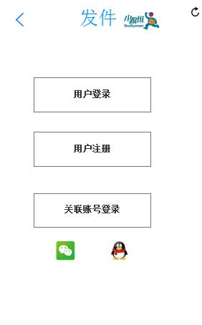

4. 查件界面客户输入运单号，点击查询即可，或者直接点击扫码图片调用系统扫码功能，扫描运单条码或者二维码

5. 系统查询出来当前单号的物流详细信息。

1. 驿站请显示使用者周围的驿站 （类似大众点评啊什么的查找周围的咖啡店那样的显示）

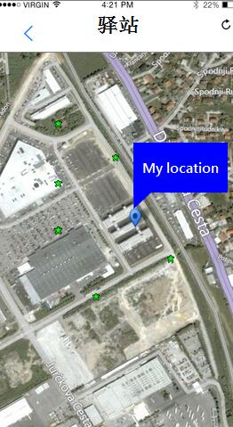

1. 最后我的收藏和我的优惠券可以点击看到我之前保存的商品和商店优惠券